Март - как предчувствие весны!?!

Здравствуйте, уважаемые читатели!!!
Мы продолжаем серию гидрометеорологических обзоров прошедшего месяца. Сегодня мы поговорим о погоде в марте. Рассмотрим его причуды «под увеличительным стеклом».
В этом году на территории России март «повеселился» на славу. Жители теплых регионов вспомнили, что такое снег, сугробы, метели. Но мы-то с вами «тёртые калачи» и уже привыкли к любым выкрутасам первого месяца календарной весны, так что метели и снега нас не испугали. Конечно, все устали от долгой зимы, и уже больше хочется тепла и солнышка, чем снега и морозов. Однако если смотреть правде в глаза, то по всем климатическим показателям март на Колыме – зимний месяц. Ну и теперь подтвердим это утверждение цифрами.
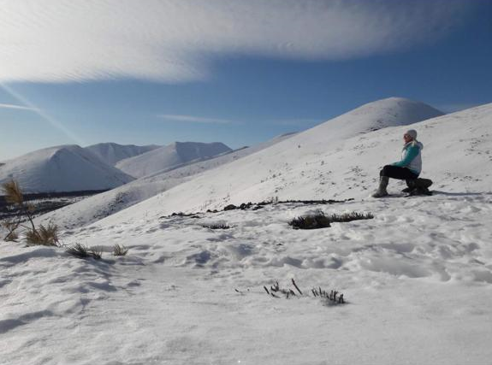
Март на территории Магаданской области имел неоднородный характер погоды: в первой декаде преобладала морозная погода, а третья декада оказалась очень снежной.
В итоге, среднемесячная температура воздуха на побережье Охотского моря и на территории Хасынского и Тенькинского городских округов составила от -18 до -14 °С, на территории Северо-Эвенского ГО – до -28 °С, что холоднее нормы на 1 – 4°С. В остальных округах области температура воздуха имела положительную аномалию 1 – 2 °С и составила от -26 до -21 °С.
Температурными рекордсменами по морозам опять стали (как и в январе) метеостанция Кегали, где среднемесячная температура воздуха опустилась до -27.7 °С и г. Сусуман со среднемесячной температурой -26.3 °С.
Третья декада месяца, в результате смещения глубоких циклонов в северную часть Охотского моря, подарила нам не только потепление, но и обильные снегопады, и порывы ветра до 26 м/с на акватории порта Магадан и до 32 м/с на побережье залива Шелихова. На побережье Тауйской губы выпало 3 – 4 месячные нормы снега, в центральных районах – 1 – 1.5 месячные нормы. В течение месяца зарегистрирован сход трёх снежных лавин в районе 44 км Тенькинской автодороги и на 1-м Арманском перевале. Лавины сошли без ущерба.
В Магадане средняя месячная температура воздуха составила -13.5 °С, что на 1.5 °С ниже нормы. И вместе с тем осадков выпало 41 мм при норме 12 мм. В результате выхода глубокого циклона 23 марта произошло полное разрушение припая в бухте Гертнера.
Несмотря на зимний характер марта, все-таки первые весенние «звоночки» можно услышать. Так, 20 марта был день весеннего равноденствия, после которого солнышко переходит в летний режим и день становится длиннее ночи. Для магаданцев начало весны ассоциируется с возвращением чаек, которые в этом году прилетели уже в середине марта.
23 марта мы отметили свой профессиональный праздник «День работника гидрометеорологической службы России».

Пресс-секретарь «Колымского УГМС» О.В.Преснова

